CFGS Desenvolupament d'Aplicacions Multiplataforma

Mòdul 2 – Bases de dades

UF3 – Llenguatges SQL: DCL i extensió procedimental
NF2 – Control d'Accés als SGBD's
ACTIVITATS

TREBALL REALITZAT PER:  Aaron Andal | 1DAM

Activitat 2: Gestió d'usuaris

Objectius

- Crea, modifica i elimina comptes d’usuaris; assignant privilegis sobre la base de dades i els seus objectes, garantint el compliment dels requisits de seguretat.

Enunciat

Implementar en SQL les següents instruccions:

Utilitzarem la base de dades permis, que conté dues taules (usuaris i contrasenya):
Exercici 1:
Crea un usuari anomenat anna_abad amb contrasenya anna.
SELECT PASSWORD(‘anna’);

CREATE USER anna_abad IDENTIFIED BY PASSWORD '*8342278FD80E338FC16478FB1C13FA4F04C8A16C';

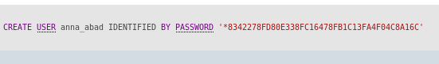

Exercici 2:
Crea un usuari anomenat bernat_bonet que es podrà connectar des de l'ordinador 192.168.1.13 amb contrasenya bernat, però envia la seva contrasenya codificada en codi hash.
SELECT PASSWORD(‘bernat’);

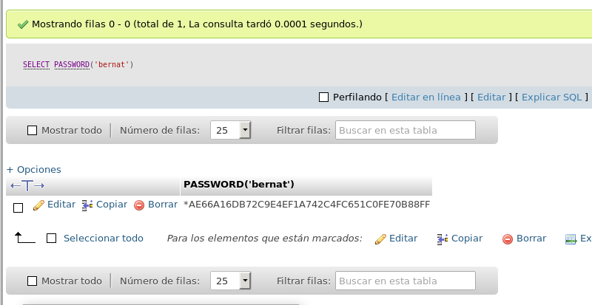

CREATE USER bernat_bonet IDENTIFIED BY PASSWORD '*AE66A16DB72C9E4EF1A742C4FC651C0FE70B88FF';

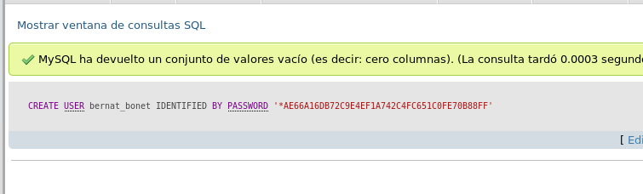

Exercici 3:
Crea tres usuaris (carla_cruz, david_dosta, eric_esteve, maria_maca) amb les seves contrasenyes (carla, david, eric i maria, respectivament) de tres maneres diferents:
  - Inserint directament l'usuari a la taula corresponent.
  - Amb l'ordre GRANT .
  - Amb l'ordre CREATE USER .

  - Inserint directament l'usuari a la taula corresponent.

GRANT USAGE ON permis.usuari TO carla_cruz IDENTIFIED BY 'carla';
GRANT USAGE ON permis.usuari TO david_costa IDENTIFIED BY 'david';
GRANT USAGE ON permis.usuari TO eric_esteve IDENTIFIED BY 'eric';
GRANT USAGE ON permis.usuari TO maria_maca IDENTIFIED BY 'maria';

  - Amb l'ordre GRANT .

GRANT USAGE ON *.* TO carla_cruz IDENTIFIED BY 'carla';
GRANT USAGE ON *.* TO david_costa IDENTIFIED BY 'david';
GRANT USAGE ON *.* TO eric_esteve IDENTIFIED BY 'eric';
GRANT USAGE ON *.* TO maria_maca IDENTIFIED BY 'maria';

  - Amb l'ordre CREATE USER .

CREATE USER carla_cruz IDENTIFIED BY 'carla';
CREATE USER david_costa IDENTIFIED BY 'david';
CREATE USER eric_esteve IDENTIFIED BY 'eric';
CREATE USER maria_maca IDENTIFIED BY 'maria';

Exercici 4:
L'usuari anna_abad és l'administrador, per tant que tingui permís per a fer de tot.

GRANT ALL PRIVILEGES ON *.* TO anna_abad WITH GRANT OPTION;

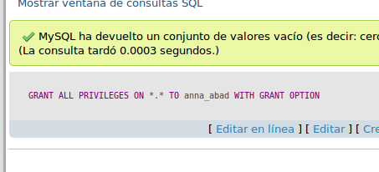

Exercici 5:
a) Fes que l'usuari anna_abad doni permís a david_dosta els privilegis de seleccionar i inserir registres sobre la taula usuari.
b) Comproveu que l'usuari david_dosta pot accedir a veure les dades de la taula usuaris i feu que insereixi un nou registre. En canvi eric_esteve no pot fer res amb aquesta taula.

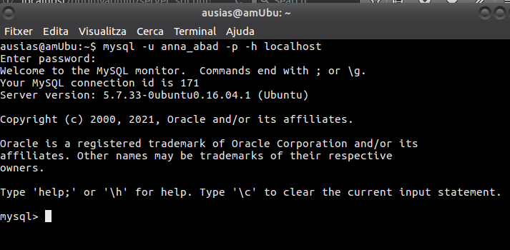
GRANT SELECT, INSERT ON permis.usuari TO david_costa;

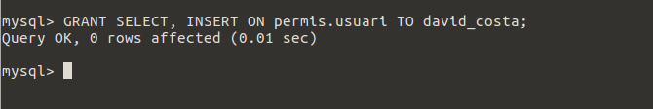

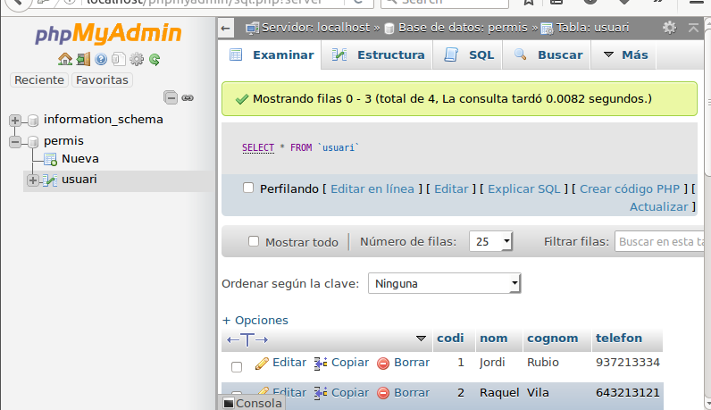

Exercici 6:
a) Fes que l'usuari anna_abad doni permís a carla_cruz els privilegis d'inserir registres sobre la taula usuari.
b) Comproveu que l'usuari carla_cruz pot inserir un registre a la taula usuari.
c) Comproveu que l'usuari anna_abad pot veure els registres que han afegit els altres dos usuaris.
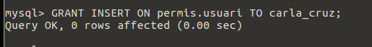

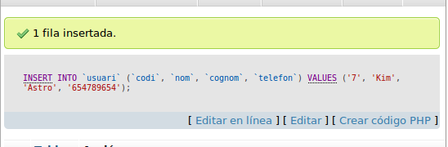
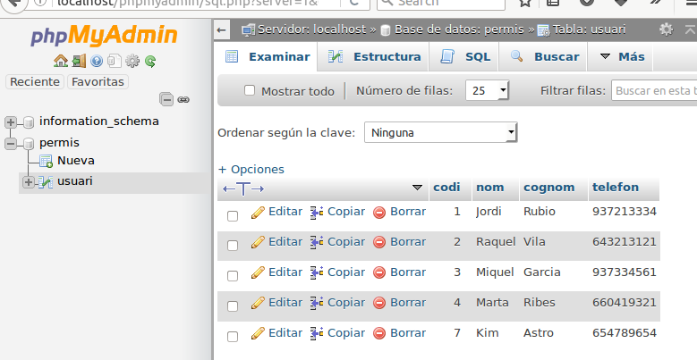

Se requiere también la opción de Select

Exercici 7:
Fes que l'usuari anna_abad assigni tots els permisos a carla_cruz.

GRANT ALL PRIVILEGES ON *.* TO carla_cruz WITH GRANT OPTION; `
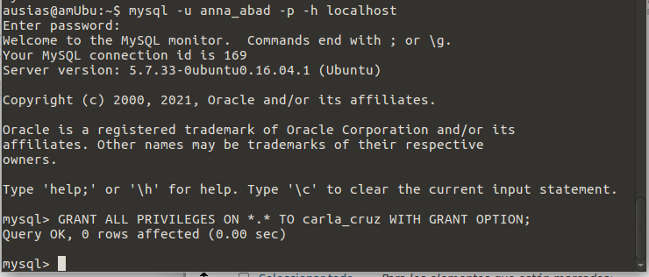

Exercici 8:
a) Fes que l'usuari anna_abad assigni permisos a david_dosta per modificar la contrasenya de la taula contrasenya.
b) Comprova que no es pot modificar les dues columnes d'un registre de la taula contrasenya, en canvi sí la columna contrasenya.

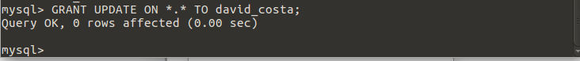
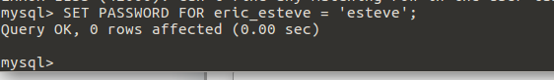

Exercici 9:
Amb l'opció WITH GRANT OPTION se li pot donar a l'usuari que rep permisos el privilegi per que pugui donar-los a altres usuaris.
Fes que l'usuari anna_abad assigni tots els permisos a eric_esteve per la taula usuari, donant-li permisos per assignar permisos a altres.

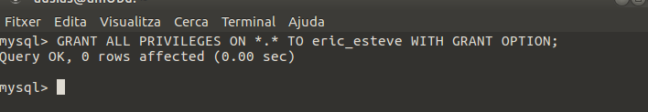

Exercici 10:
a) Fes que l'usuari eric_esteve assigni a maria_maca permís per mostrar els registres de la taula usuari.
b) Comprova que no li pot assignar el mateix permís per la taula contrasenya.

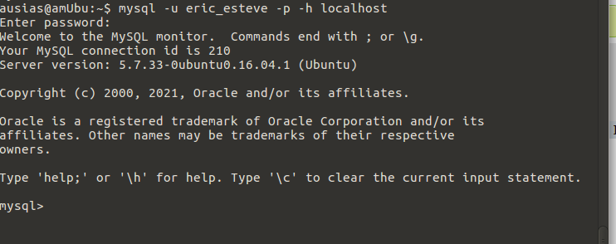
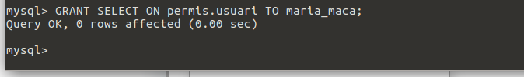

Exercici 11:
a) Fes que l'usuari anna_abad retiri els permisos de seleccionar registres i actualitzar sobre la taula usuari a l'usuari eric_esteve.
b) Accedeix amb aquest usuari i comprova que realment no té els dos permisos.
REVOKE ALL PRIVILEGES ON *.* FROM 'eric_esteve'@'%'; GRANT INSERT, DELETE, CREATE, DROP, RELOAD, SHUTDOWN, PROCESS, FILE, REFERENCES, INDEX, ALTER, SHOW DATABASES, SUPER, CREATE TEMPORARY TABLES, LOCK TABLES, REPLICATION SLAVE, REPLICATION CLIENT, CREATE VIEW, EVENT, TRIGGER, SHOW VIEW, CREATE ROUTINE, ALTER ROUTINE, CREATE USER, EXECUTE ON *.* TO 'eric_esteve'@'%' REQUIRE NONE WITH GRANT OPTION MAX_QUERIES_PER_HOUR 0 MAX_CONNECTIONS_PER_HOUR 0 MAX_UPDATES_PER_HOUR 0 MAX_USER_CONNECTIONS 0;
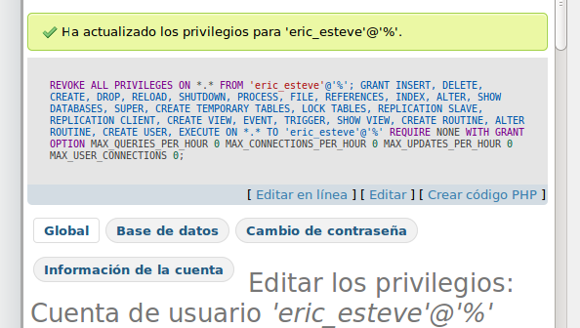

Exercici 12:
a) Treu tots els permisos als usuaris carla_cruz, david.dosta, eric_esteve i maria_maca.
b) Accedeix amb aquests usuaris i comprova que realment no tenen accés a cap base de dades.

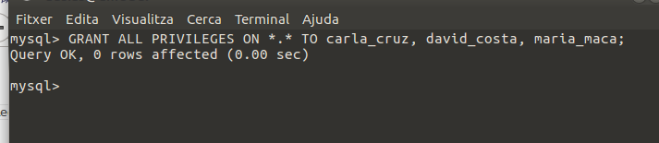
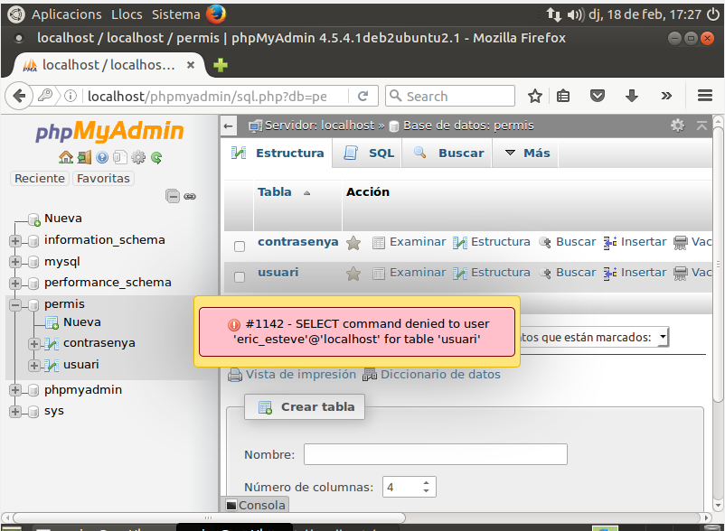

Exercici 13:
a) Treu el permís d'esborrar usuaris anna_abad.
b) Comprova que no pot eliminar cap usuari.

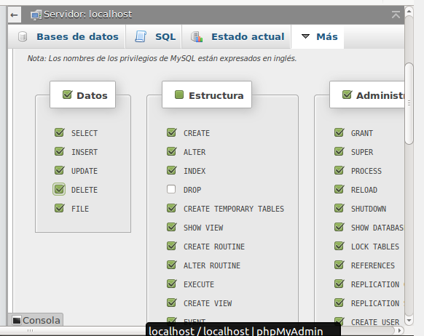
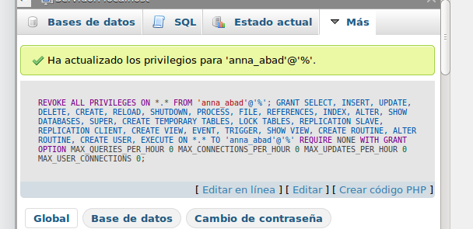

Exercici 14:
Accedix amb l'usuari root i treu tots els permisos a anna_abad.

REVOKE ALL PRIVILEGES ON *.* FROM 'anna_abad'@'%'; REVOKE GRANT OPTION ON *.* FROM 'anna_abad'@'%'; GRANT USAGE ON *.* TO 'anna_abad'@'%' REQUIRE NONE WITH MAX_QUERIES_PER_HOUR 0 MAX_CONNECTIONS_PER_HOUR 0 MAX_UPDATES_PER_HOUR 0 MAX_USER_CONNECTIONS 0;

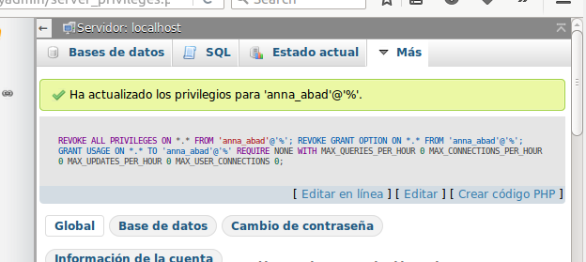

Exercici 15:
Quines instruccions (cada apartat s'ha de fer amb una única instrucció) haurem d'utilitzar per crear els següents usuaris:
a) frederic_fabra (amb contrasenya frederic): té permisos per donar permisos i fer accions sobre les taules, però no sobre les dades.
b) gemma_gomez (amb contrasenya gemma): té permisos per fer consultar i modificar les dades de la taula usuari.
c) hugo_hernandez (amb contrasenya hugo): té permisos només per inserir registres a la taula usuari.
d) ivet_izquierdo (amb contrasenya ivet): inicialment no té cap permís.

CREATE USER fredric_fabra IDENTIFIED BY 'fredric';
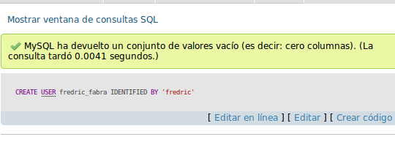
GRANT CREATE, DROP, INDEX, ALTER, CREATE TEMPORARY TABLES, CREATE VIEW, EVENT, TRIGGER, SHOW VIEW, CREATE ROUTINE, ALTER ROUTINE, EXECUTE ON *.* TO 'fredric_fabra'@'%';
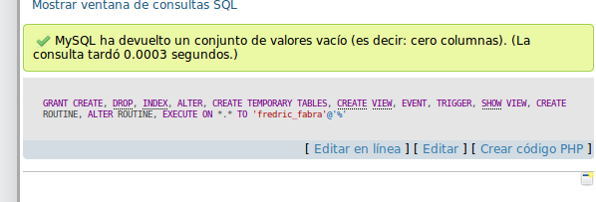
CREATE USER hugo_hernandez IDENTIFIED BY 'gemma';
GRANT SELECT, UPDATE ON permis.usuari TO 'gemma_gomez'@'%';

CREATE USER gemma_gomez IDENTIFIED BY 'gemma';
GRANT INSERT ON permis.usuari TO 'gemma_gomez'@'%';

CREATE USER ivet_izquierdo IDENTIFIED BY 'ivet';

